Colegio Aurora de Chile - CORMUN Rancagua
www.colegio-auroraradechile.cl

COMPUTACIÓN
1° AÑO BÁSICO

REPASEMOS LAS LETRAS
Semana 15 – 13 al 17 de julio

Profesora: Patricia Camargo Ochoa
Email: patricia.camargo@colegio-auroradechile.cl

REPASEMOS LAS LETRAS
NOMBRES:

T- D – F – N – Ñ

I.- Pinta las celdas que contengan sílabas con las letras
T – D – F – N - Ñ
WA | TA | RA | BA | VO | LE | ZO | LO | FI | GU
NE | PA | VI | DA | XA | ÑI | JE | MI | LI | SA
LA | FA | GO | SU | YO | KE | TI | GA | ZI | DI
RE | WE | PE | ÑE | NA | ME | JA | PU | BU | MO
LU | YA | TE | SO | ZE | XI | NI | YI | JI | RU
DE | MA | XE | KA | LA | VE | WO | XO | FE | LO
KU | ÑA | RI | BE | DU | SI | YE | VA | MU | XU
FU | PI | ZU | JO | GU | ÑO | LI | TO | WU | NO
BI | VU | TU | GA | LE | KI | BO | PO | YU | SE
ÑU | ZA | KO | NU | WI | DO | RO | GO | LU | FO

II.- PINTA EL OBJETO QUE EMPIEZA CON LAS LETRA T O D.

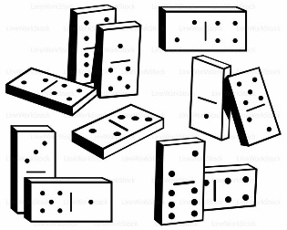

III.- PINTA EL OBJETO QUE EMPIEZA CON LAS LETRA F – N - Ñ

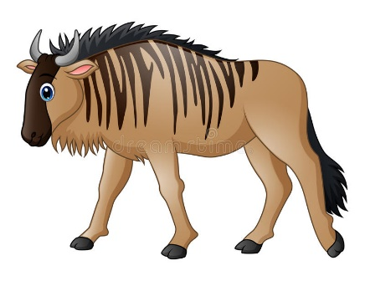
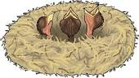

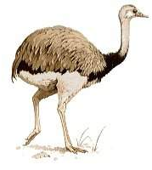

IV.- COMPLETA LAPALABRA CON LA SILABA CORRECTA
NE
RO

RRE

LIA
MI

DAD

VI

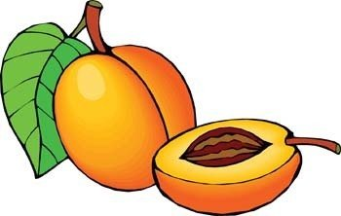
NO

RAZ

SOR
VI
LE

RO

V.- TRANSCRIBE LAS SIGUIENTES PALABRAS.-
DUENDE

TARROPA

FRUTILLAONA

NAVEGANTE

ÑANDU

DESIERTO

TEATRO
FELICIDAD

NUBE

ÑOÑO

DUENDE

TELÉFONO

VI.- TRANSCRIBE LAS SIGUIENTES ORACIONES.
1.- | A DINO LE DUELE EL DEDO.
1.-

2.- | TITO ES TIO DE TANIA Y TAMY.
2.-

3.- | LA FOCA FELITA SE FUE DE PASEO.
3.-

4.- | MI NONA Y MI NONO ME AMAN MUCHO.
4.-

5.- | ÑOÑO ES UN NIÑO Y TIENE UN ÑANDU.
5.-

VII.- UNE LA IMÁGEN A LA PALABRA QUE LA REPRESENTA. -
DOMINO

TETERA

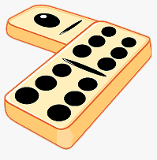
FUEGO

NUBE

ÑANDU

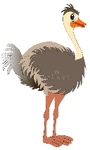
DINERO

TOMATE

ÑOÑO

VIII.- ESCRIBE UNA ORACIÓN CON LAS SIGUIENTES PALABRAS.
DUENDE
1.-

FANTASMA
2.-

NIEVE
3.-

